REMERCIEMENTS

Au terme de la période de stage que j’ai eu l’honneur d’effectuer au sein de la Direction de la Gestion et de la Planification des Ressources en Eau (DGPRE), je tiens à vous exprimer toute ma gratitude pour l’opportunité qui m’a été offerte et à saluer l’engagement de celles et ceux qui en ont fait une expérience aussi formatrice.

Je souhaite tout d’abord témoigner de ma profonde considération à Monsieur le Directeur de la DGPRE pour la confiance qu’il m’a accordée en me permettant d’intégrer cette prestigieuse institution. Je garderai le souvenir d’un environnement professionnel exigeant, où la rigueur, la discipline et le sens élevé du service public sont les piliers de l'action quotidienne.

Une mention toute particulière va à mon maître de stage, M. Ndiogou NDIAYE, que je remercie chaleureusement pour son accompagnement constant, sa grande disponibilité et ses précieux conseils. Son expertise et sa pédagogie ont été déterminantes pour la réussite de mes missions et l’enrichissement significatif de mes compétences.

Mes remerciements s’adressent également à l’ensemble des équipes de la DGPRE, pour leur accueil bienveillant et leur esprit de collaboration. Leur soutien au quotidien et leur volonté de partager leurs connaissances m’ont permis de m’intégrer pleinement et de saisir la complexité et les enjeux de la gestion intégrée des ressources en eau.

Je n’oublie pas le rôle essentiel de mes professeurs et encadrants. La solidité des enseignements et du socle théorique dispensés a été la clé qui m’a permis de comprendre et de m’adapter efficacement aux réalités du terrain.

Pour finir, je tiens à exprimer toute ma gratitude à ma famille et à mes proches pour leur soutien indéfectible et leurs encouragements tout au long de ce parcours.

Je garderai de cette immersion une expérience humainement et professionnellement riche, qui constitue désormais un atout fondamental pour mon projet professionnel.

Contents

INTRODUCTION 4

I. Présentation de la structure d’accueil de la DGPRE 4

1. Organigramme 5

2. Missions principales 6

II. Déroulement du stage 7

1) Phase de documentation et de découverte 7

2) Taches a effectuées 8

b) Collecte de données 14

c) Géo référencement 15

III. Apports et contraintes 16

1. Les apports du stage 17

2. Apports techniques 17

3. Apports méthodologiques 17

4. Apports professionnels 17

5. Contraintes du stage 17

6. Contraintes techniques et professionnelles 17

7. Contraintes logistiques 18

8. Contraintes organisationnelles 18

CONCLUSION 18

# INTRODUCTION

Le stage constitue une étape essentielle dans le parcours académique et professionnel de tout étudiant. Il offre l’opportunité de confronter les connaissances théoriques acquises à l’université à la réalité du terrain, tout en développant des compétences pratiques indispensables à l’insertion professionnelle.

C’est dans cette perspective que j’ai eu l’honneur d’effectuer mon stage à la Direction de la Gestion et de la Planification des Ressources en Eau (DGPRE). Créée par le décret n°2003-358 du 26 mai 2003, la DGPRE est une structure nationale placée sous la tutelle du Ministère de l’Eau et de l’Assainissement. Elle a pour mission principale d’assurer la gestion intégrée, la planification et le suivi des ressources en eau, aussi bien de surface que souterraines, à l’échelle nationale. Elle joue ainsi un rôle central dans la préservation et la valorisation durable de cette ressource vitale pour le développement socio-économique du Sénégal.

Le choix de ce stage à la DGPRE se justifie par la pertinence et l’actualité des problématiques liées à l’eau, notamment dans un contexte marqué par la croissance démographique, le développement urbain, les besoins agricoles et les enjeux environnementaux. Cette expérience avait pour objectif principal de me familiariser avec le fonctionnement de la structure, d’acquérir des compétences techniques relatives aux outils et méthodes utilisés dans la gestion des ressources en eau, et d’apporter ma modeste contribution aux activités de la Direction.

Le présent rapport rend compte du déroulement de ce stage. Il s’articule autour de plusieurs parties : une présentation de la structure d’accueil et de son organisation, le déroulement du stage avec les outils utilisés et les tâches effectuées, ainsi que les apports et contraintes rencontrés. Enfin, une conclusion viendra clore ce travail en mettant en évidence les enseignements tirés de cette expérience.

# Présentation de la structure d’accueil de la DGPRE :

La Direction de la Gestion et de la Planification des Ressources en Eau (DGPRE) est une structure nationale créée par le décret n°2003-358 du 26 mai 2003. Elle est placée sous la tutelle du Ministère de l’Eau et de l’Assainissement, et constitue l’organe central chargé de conduire les études générales sur les ressources en eau, de gérer les réseaux de suivi des eaux de surface et souterraines, ainsi que de planifier leur mobilisation et leur utilisation rationnelle.

Le siège de la DGPRE se situe à la Sphère ministérielle de Diamniadio, 2ᵉ arrondissement – Bâtiment B2, 2ᵉ étage.

## Organigramme

La DGPRE dispose de services centraux et de services déconcentrés.

1. Au niveau central, elle est organisée en quatre divisions, complétées par un Bureau administratif et financier (BAF) :
   * **La Division Police de l’eau** : chargée de l’instruction des demandes d’autorisation liées aux ouvrages de captage et de rejet d’eaux, du suivi de la réglementation du Code de l’eau, et du recouvrement des redevances.
   * **La Division Hydrogéologie** : responsable du suivi qualitatif et quantitatif des aquifères, de la collecte et du traitement des données hydrogéologiques, ainsi que des études et avis techniques relatifs aux forages.
   * **La Division Hydrologie** : en charge du suivi et de la gestion des ressources en eau de surface, de la mise en place de réseaux de mesure et de l’analyse des données hydrologiques.
   * **La Division Planification et Système d’Information** : chargée de l’élaboration de plans d’aménagement et d’utilisation des ressources en eau, de la gestion du système d’information et des archives, ainsi que du suivi des stratégies nationales en matière de gestion des ressources en eau.
   * **Le Bureau administratif et financier (BAF)** : assure la gestion administrative, financière et logistique de la Direction, ainsi que l’élaboration de la stratégie de communication.
2. 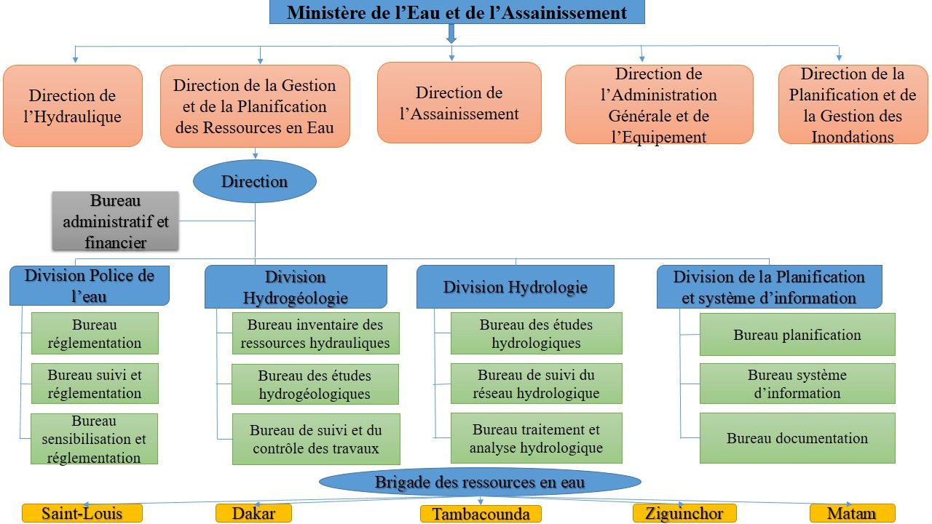Au niveau déconcentré, la DGPRE s’appuie sur des brigades régionales chargées d’assurer le suivi piézométrique, hydrométrique et qualitatif des ressources en eau, de recueillir les données relatives aux prélèvements et aux rejets, et de promouvoir la gestion intégrée des ressources en eau. Ces brigades sont implantées à Dakar, Saint-Louis, Matam, Tambacounda, Kolda et Ziguinchor.

Figure 1: Organigramme de la DGPRE

Figure : Organigramme de la DGPRE

Figure : Organigramme de la DGPRE

Figure : Organigramme de la DGPRE

Figure : Organigramme de la DGPRE

Figure : Organigramme de la DGPRE

Figure : Organigramme de la DGPRE

Figure : Organigramme de la DGPRE

Figure : Organigramme de la DGPRE

Figure : Organigramme de la DGPRE

Figure : Organigramme de la DGPRE

Figure : Organigramme de la DGPRE

Figure : Organigramme de la DGPRE

Figure : Organigramme de la DGPRE

Figure : Organigramme de la DGPRE

Figure : Organigramme de la DGPRE

## Missions principales

Conformément au décret n°2018-1367 portant organisation du Ministère de l’Hydraulique et de l’Assainissement, la DGPRE est chargée notamment de :

* + Conduire les études relatives à l’inventaire, l’évaluation et la planification des ressources en eau ;
  + Mettre en place et gérer les réseaux d’observation et de mesure sur les aquifères et cours d’eau ;
  + Élaborer et piloter le schéma directeur et le plan de gestion des ressources en eau ;
  + Assurer la promotion de la gestion intégrée des ressources en eau ;
  + Instruire les demandes d’autorisation d’ouvrages de captage et de rejet d’eaux ;
  + Contrôler l’application des textes législatifs et réglementaires relatifs à l’eau ;
  + Mettre à disposition des acteurs publics et privés des banques de données fiables sur les ressources en eau.

À travers ces missions, la DGPRE joue un rôle central dans la préservation et la valorisation durable des ressources en eau du Sénégal, contribuant ainsi à la sécurité hydrique et au développement socio-économique du pays.

# Déroulement du stage

Mon stage s’est déroulé au sein de la Direction de la Gestion et de la Planification des Ressources en Eau (DGPRE), du lundi 04 Aout au 04 Septembre 2025, pour une durée d’un mois. Dès mon arrivée, j’ai bénéficié d’un accueil chaleureux de la part de mon encadrant et de l’ensemble du personnel.

Une présentation générale de la structure m’a été faite, suivie d’une visite des différents services et divisions. Cette phase d’intégration m’a permis de mieux comprendre l’organisation interne de la DGPRE ainsi que les principales missions confiées à la division où j’étais affecté.

## Phase de documentation et de découverte

Dès mon arrivée, j’ai consacré une partie du temps à la recherche documentaire sur la DGPRE. Cette étape m’a permis de mieux comprendre son organisation, ses missions stratégiques, ainsi que son rôle central dans la gestion intégrée et la planification des ressources en eau au Sénégal. J’ai consulté divers documents institutionnels, rapports et bases de données internes, ce qui m’a permis d’avoir une vision globale de la structure avant de m’impliquer dans les activités pratiques.

## Taches a effectuées

Dans le cadre de mon stage à la DGPRE, j’ai eu à réaliser plusieurs cartes thématiques, situation et même localisation à l’aide des logiciels ArcGIS et QGIS. Ces cartes avaient pour objectif de représenter et de valoriser des données relatives aux ressources en eau et aux infrastructures. Chaque carte a suivi un processus allant du géo référencement des données brutes jusqu’à la mise en page finale.

* 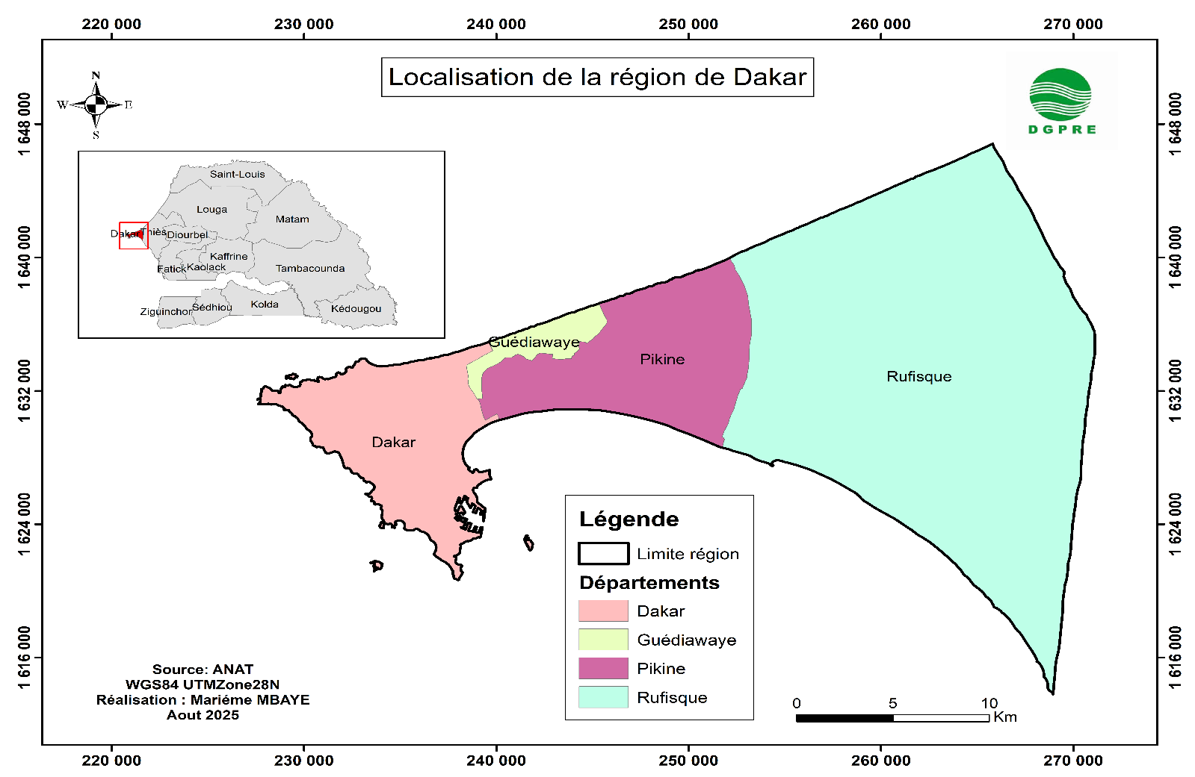**Carte 1 : Localisation de la région de Dakar**

Figure : Carte de localisation de la région de Dakar

Figure : Carte de localisation de la région de Dakar

Figure : Carte de localisation de la région de Dakar

Figure : Carte de localisation de la région de Dakar

Figure : Carte de localisation de la région de Dakar

Figure : Carte de localisation de la région de Dakar

Figure : Carte de localisation de la région de Dakar

Figure : Carte de localisation de la région de Dakar

Figure : Carte de localisation de la région de Dakar

Figure : Carte de localisation de la région de Dakar

Figure : Carte de localisation de la région de Dakar

Figure : Carte de localisation de la région de Dakar

Figure : Carte de localisation de la région de Dakar

Figure : Carte de localisation de la région de Dakar

Figure : Carte de localisation de la région de Dakar

Figure : Carte de localisation de la région de Dakar

Cette carte présente la localisation administrative de la région de Dakar, découpée en quatre départements : Dakar, Guédiawaye, Pikine et Rufisque. Chaque département est représenté par une couleur distincte pour faciliter la lecture et la distinction visuelle. La carte permet ainsi de situer l’aire d’étude dans son contexte régional, avec une vue d’ensemble des limites territoriales. Un encadré d’insertion montre la position de la région dans l’ensemble du territoire national du Sénégal. Cette carte a été réalisée à partir des données de l'ANAT, projetée en UTM Zone 28N (WGS 84).

* 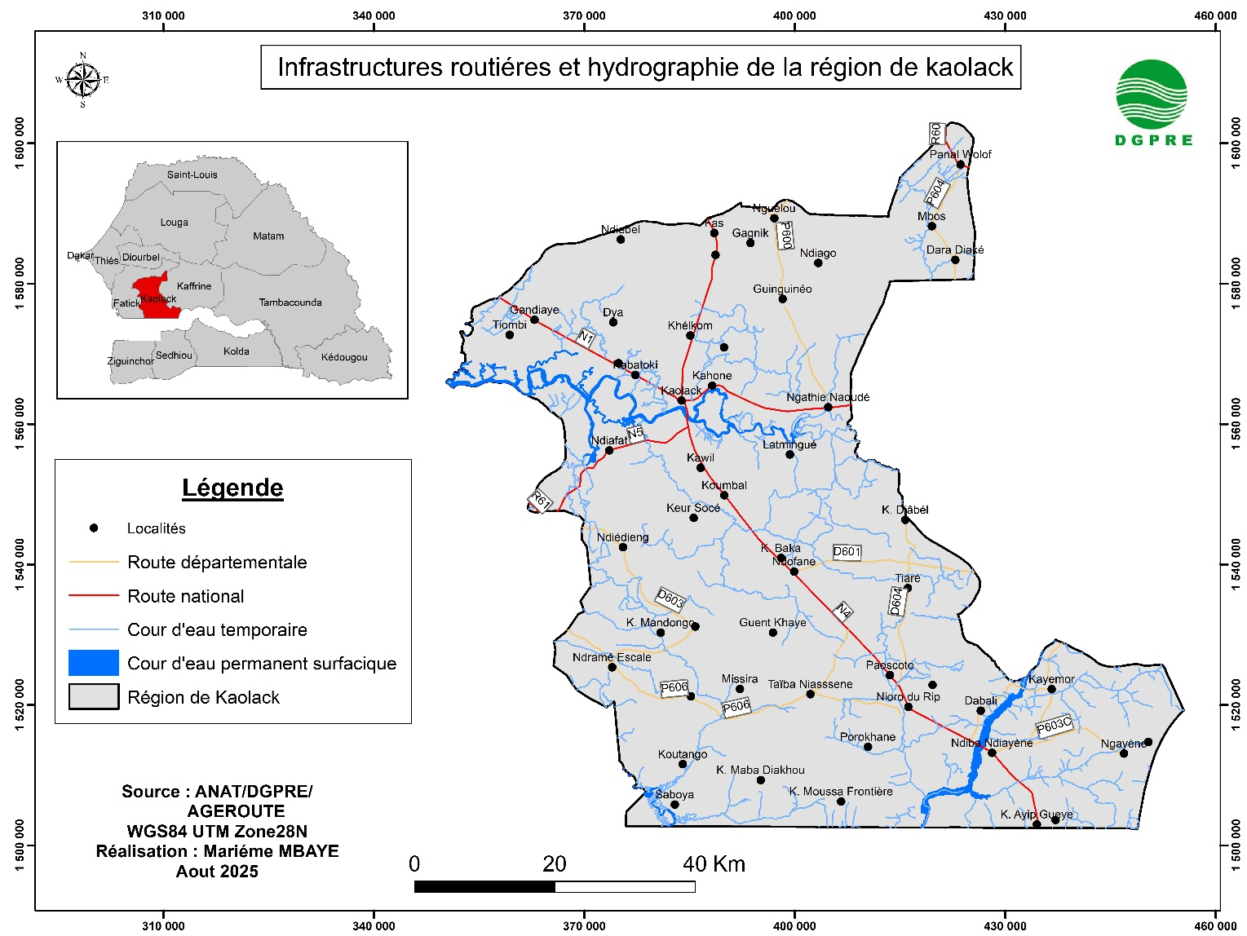**Carte 2 : Infrastructures routières et hydrographie de la région de Kaolack**

Figure 3: Carte des infrastructures routières et hydrographique de la région de Kaolack

Figure : Carte des infrastructures routières et hydrographique de la région de Kaolack

Figure : Carte des infrastructures routières et hydrographique de la région de Kaolack

Figure : Carte des infrastructures routières et hydrographique de la région de Kaolack

Figure : Carte des infrastructures routières et hydrographique de la région de Kaolack

Figure : Carte des infrastructures routières et hydrographique de la région de Kaolack

Figure : Carte des infrastructures routières et hydrographique de la région de Kaolack

Figure : Carte des infrastructures routières et hydrographique de la région de Kaolack

Figure : Carte des infrastructures routières et hydrographique de la région de Kaolack

Figure : Carte des infrastructures routières et hydrographique de la région de Kaolack

Figure : Carte des infrastructures routières et hydrographique de la région de Kaolack

Figure : Carte des infrastructures routières et hydrographique de la région de Kaolack

Figure : Carte des infrastructures routières et hydrographique de la région de Kaolack

Figure : Carte des infrastructures routières et hydrographique de la région de Kaolack

Figure : Carte des infrastructures routières et hydrographique de la région de Kaolack

Figure : Carte des infrastructures routières et hydrographique de la région de Kaolack

Cette carte met en évidence les principales infrastructures routières et le réseau hydrographique de la région de Kaolack. Elle distingue les routes nationales (en rouge) des routes départementales (en orange), permettant d’évaluer l’accessibilité et la connectivité du territoire. Par ailleurs, la carte présente les cours d’eau permanents et temporaires, éléments essentiels pour la gestion des ressources en eau dans la région. L’insertion cartographique situe Kaolack au sein du territoire national. Cette représentation constitue un outil d’analyse pertinent dans le cadre de la planification des aménagements et de la gestion des ressources naturelles.

**Carte 3 : Conductivité électrique des eaux dans les régions de Tambacounda et Kaffrine**

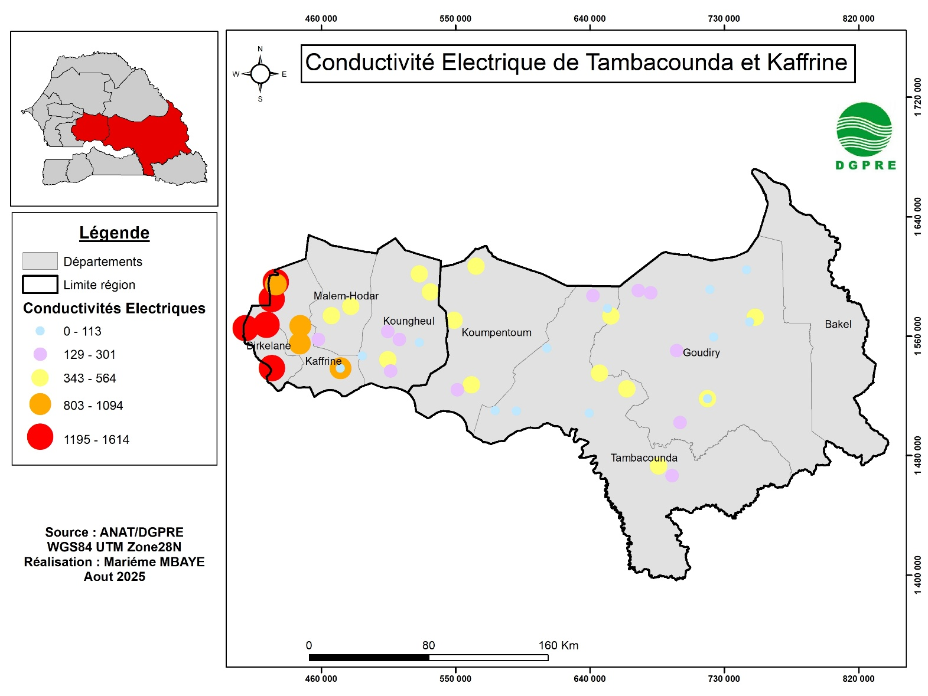

Figure : : Carte des conductivités électriques des eaux dans les régions de Tambacounda et Kaffrine

Figure : : Carte des conductivités électriques des eaux dans les régions de Tambacounda et Kaffrine

Figure : : Carte des conductivités électriques des eaux dans les régions de Tambacounda et Kaffrine

Figure : : Carte des conductivités électriques des eaux dans les régions de Tambacounda et Kaffrine

Figure : : Carte des conductivités électriques des eaux dans les régions de Tambacounda et Kaffrine

Figure : : Carte des conductivités électriques des eaux dans les régions de Tambacounda et Kaffrine

Figure : : Carte des conductivités électriques des eaux dans les régions de Tambacounda et Kaffrine

Figure : : Carte des conductivités électriques des eaux dans les régions de Tambacounda et Kaffrine

Figure : : Carte des conductivités électriques des eaux dans les régions de Tambacounda et Kaffrine

Figure : : Carte des conductivités électriques des eaux dans les régions de Tambacounda et Kaffrine

Figure : : Carte des conductivités électriques des eaux dans les régions de Tambacounda et Kaffrine

Figure : : Carte des conductivités électriques des eaux dans les régions de Tambacounda et Kaffrine

Figure : : Carte des conductivités électriques des eaux dans les régions de Tambacounda et Kaffrine

Figure : : Carte des conductivités électriques des eaux dans les régions de Tambacounda et Kaffrine

Figure : : Carte des conductivités électriques des eaux dans les régions de Tambacounda et Kaffrine

Figure : : Carte des conductivités électriques des eaux dans les régions de Tambacounda et Kaffrine

Cette carte illustre la distribution spatiale de la conductivité électrique des eaux dans les régions de Tambacounda et Kaffrine. Les données ont été géo référencées à l’aide de coordonnées X et Y, au format KML, permettant ainsi leur intégration et visualisation dans un SIG sous ArcGis. Cette approche a facilité la spatialisation des pourcentages par pays, afin d’analyser les disparités régionales en matière d’accès à l’eau potable. La conductivité est représentée par des cercles de couleurs graduées, allant du bleu (valeurs faibles) au rouge (valeurs très élevées), ce qui permet de visualiser clairement les zones présentant une forte minéralisation de l’eau. On observe que les valeurs les plus élevées sont concentrées autour des départements de Kaffrine et Birkelane, traduisant une qualité d’eau globalement plus dégradée dans ces zones. Cette carte constitue un outil essentiel pour l’évaluation de la qualité des ressources en eau et la planification des mesures de gestion durable**.**

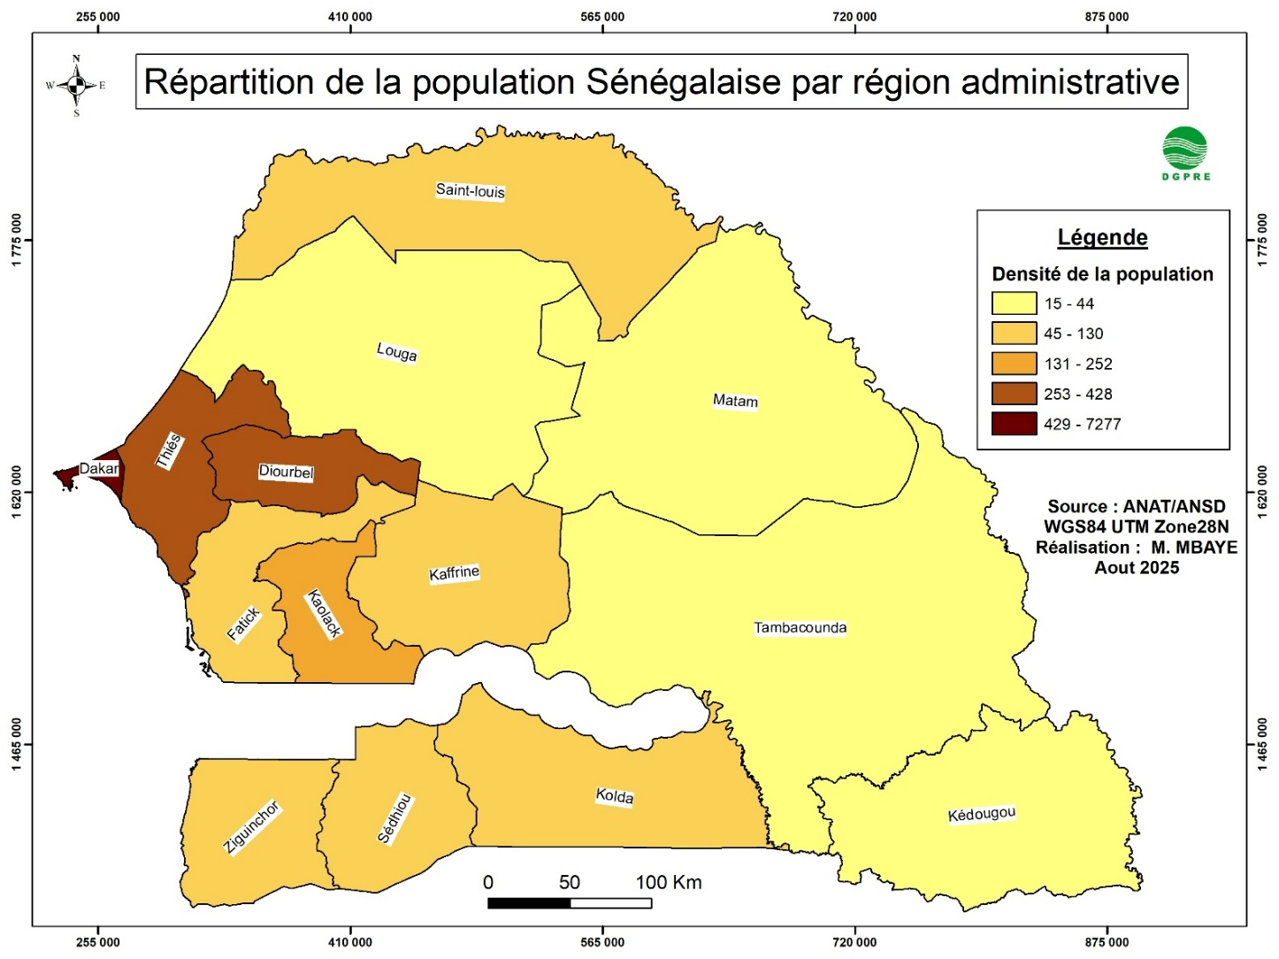**Carte 4 : Répartition de la population sénégalaise par région administrative**

Figure 5: : Carte des répartitions de la population sénégalaise par région administrative

Figure : : Carte des répartitions de la population sénégalaise par région administrative

Figure : : Carte des répartitions de la population sénégalaise par région administrative

Figure : : Carte des répartitions de la population sénégalaise par région administrative

Figure : : Carte des répartitions de la population sénégalaise par région administrative

Figure : : Carte des répartitions de la population sénégalaise par région administrative

Figure : : Carte des répartitions de la population sénégalaise par région administrative

Figure : : Carte des répartitions de la population sénégalaise par région administrative

Figure : : Carte des répartitions de la population sénégalaise par région administrative

Figure : : Carte des répartitions de la population sénégalaise par région administrative

Figure : : Carte des répartitions de la population sénégalaise par région administrative

Figure : : Carte des répartitions de la population sénégalaise par région administrative

Figure : : Carte des répartitions de la population sénégalaise par région administrative

Figure : : Carte des répartitions de la population sénégalaise par région administrative

Figure : : Carte des répartitions de la population sénégalaise par région administrative

Figure : : Carte des répartitions de la population sénégalaise par région administrative

Cette carte met en évidence la densité de la population à l’échelle régionale au Sénégal. Les données sources ont été initialement organisées dans un fichier Excel, puis converties au format CSV afin d’être intégrées dans ArcGIS. Une jointure attributaire a été réalisée entre le fichier CSV et la couche des limites des pays, à l’aide du champ commun « nom ». On constate une forte concentration humaine dans la région de Dakar, qui affiche la densité la plus élevée (429 à 7277 hab/km²), suivie par les régions de Thiès, Diourbel et Kaolack. En revanche, les régions de l’Est et du Sud-Est, telles que Kédougou, Tambacounda et Matam, présentent une densité beaucoup plus faible. Cette distribution reflète les dynamiques d’urbanisation, d’accès aux services et d’activités économiques, concentrées principalement à l’Ouest du pays.

**Carte 5 : Pays de la CEDEAO – Rivières et Cités**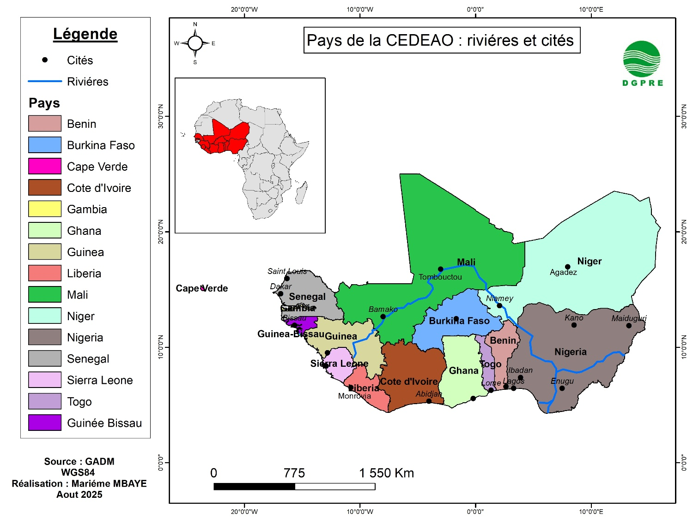

Figure 6: :Carte des Pays de la CEDEAO – Rivières et Cités

Figure : :Carte des Pays de la CEDEAO – Rivières et Cités

Figure : :Carte des Pays de la CEDEAO – Rivières et Cités

Figure : :Carte des Pays de la CEDEAO – Rivières et Cités

Figure : :Carte des Pays de la CEDEAO – Rivières et Cités

Figure : :Carte des Pays de la CEDEAO – Rivières et Cités

Figure : :Carte des Pays de la CEDEAO – Rivières et Cités

Figure : :Carte des Pays de la CEDEAO – Rivières et Cités

Figure : :Carte des Pays de la CEDEAO – Rivières et Cités

Figure : :Carte des Pays de la CEDEAO – Rivières et Cités

Figure : :Carte des Pays de la CEDEAO – Rivières et Cités

Figure : :Carte des Pays de la CEDEAO – Rivières et Cités

Figure : :Carte des Pays de la CEDEAO – Rivières et Cités

Figure : :Carte des Pays de la CEDEAO – Rivières et Cités

Figure : :Carte des Pays de la CEDEAO – Rivières et Cités

Figure : :Carte des Pays de la CEDEAO – Rivières et Cités

Cette carte présente les pays membres de la CEDEAO ainsi que la localisation de certaines grandes villes et des principaux cours d’eau qui traversent la sous-région. Elle permet de visualiser les interconnexions hydrographiques entre les États, notamment les fleuves comme le Niger, la Volta et le Sénégal, qui jouent un rôle essentiel dans l'approvisionnement en eau, l’agriculture, l’énergie et la coopération transfrontalière. Cette représentation est utile pour mieux appréhender les enjeux de gestion intégrée des ressources en eau à l’échelle régionale.

**Carte 6 : Analyse comparative des taux d’accès à l’eau potable dans la CEDEAO**

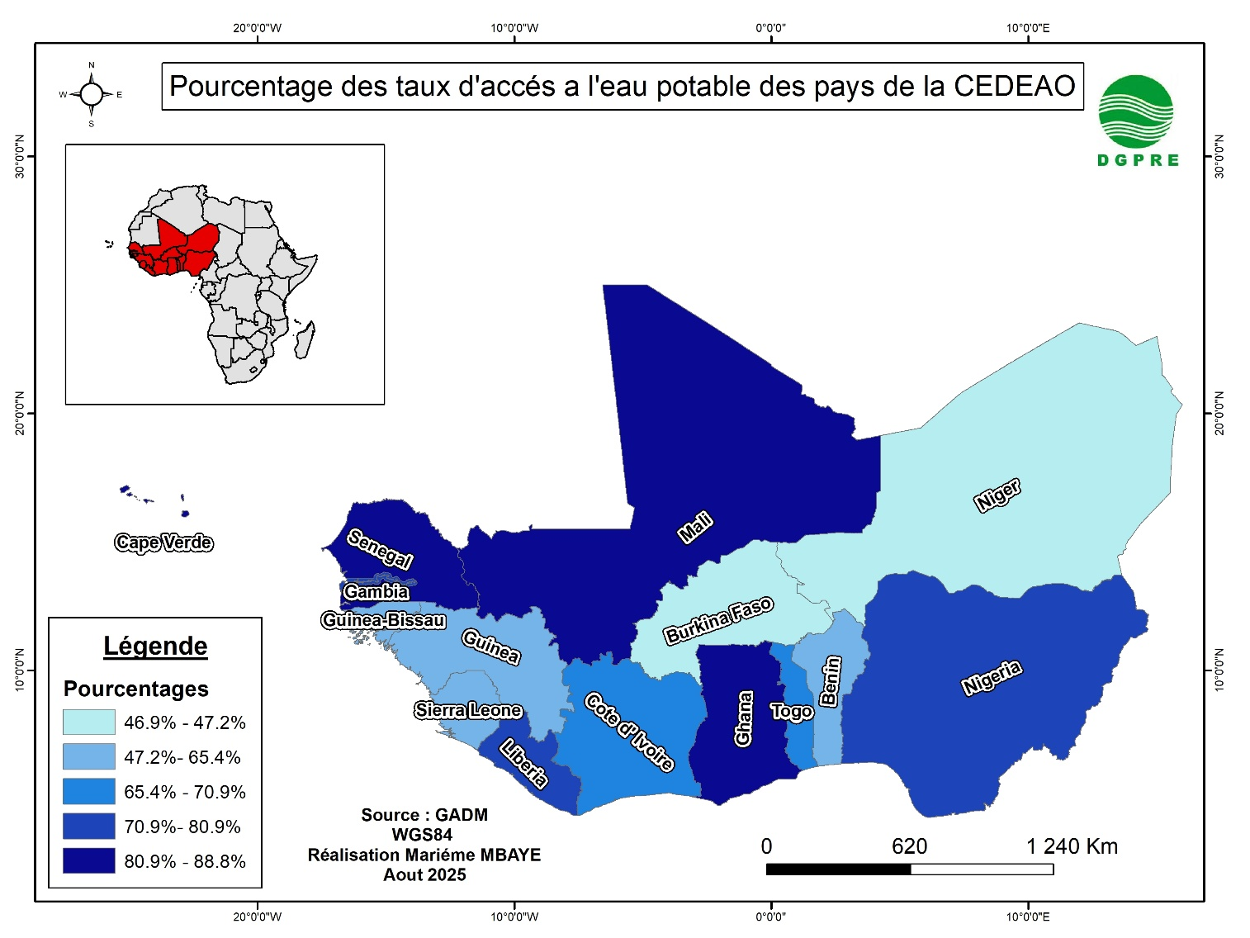

Figure 7:Carte des analyses comparative des taux d’accès à l’eau potable dans la CEDEAO

Figure :Carte des analyses comparative des taux d’accès à l’eau potable dans la CEDEAO

Figure :Carte des analyses comparative des taux d’accès à l’eau potable dans la CEDEAO

Figure :Carte des analyses comparative des taux d’accès à l’eau potable dans la CEDEAO

Figure :Carte des analyses comparative des taux d’accès à l’eau potable dans la CEDEAO

Figure :Carte des analyses comparative des taux d’accès à l’eau potable dans la CEDEAO

Figure :Carte des analyses comparative des taux d’accès à l’eau potable dans la CEDEAO

Figure :Carte des analyses comparative des taux d’accès à l’eau potable dans la CEDEAO

Figure :Carte des analyses comparative des taux d’accès à l’eau potable dans la CEDEAO

Figure :Carte des analyses comparative des taux d’accès à l’eau potable dans la CEDEAO

Figure :Carte des analyses comparative des taux d’accès à l’eau potable dans la CEDEAO

Figure :Carte des analyses comparative des taux d’accès à l’eau potable dans la CEDEAO

Figure :Carte des analyses comparative des taux d’accès à l’eau potable dans la CEDEAO

Figure :Carte des analyses comparative des taux d’accès à l’eau potable dans la CEDEAO

Figure :Carte des analyses comparative des taux d’accès à l’eau potable dans la CEDEAO

Figure :Carte des analyses comparative des taux d’accès à l’eau potable dans la CEDEAO

Cette carte présente la répartition des taux d’accès à l’eau potable dans les pays membres de la CEDEAO. Elle a été réalisée dans le cadre de mon stage au sein de la DGPRE afin d’analyser les disparités régionales en matière d’accès à l’eau. On y observe une grande variation des taux d’accès selon les pays, allant de moins de 50 % à plus de 88 %. Certains pays comme le Cap-Vert, le Ghana ou encore le Bénin affichent des taux d’accès élevés, tandis que d’autres comme le Libéria ou la Guinée-Bissau présentent des niveaux plus faibles. Cette carte permet de mieux comprendre les enjeux liés à l’eau potable dans la sous-région ouest-africaine et de soutenir les efforts de planification et de coopération entre les États membres.

## Collecte de données

La phase de collecte de données constitue une étape essentielle dans le processus cartographique. Elle consiste à rassembler et numériser les informations géographiques pertinentes, telles que les infrastructures routières, les établissements scolaires, les hôpitaux et les îlots, en s’appuyant sur des sources fiables comme Google Earth, afin de préparer des fichiers exploitables pour une analyse SIG approfondie.

* **Localisation des infrastructures routières sanitaires dans le département de Bakel dans la région de Tambacounda**

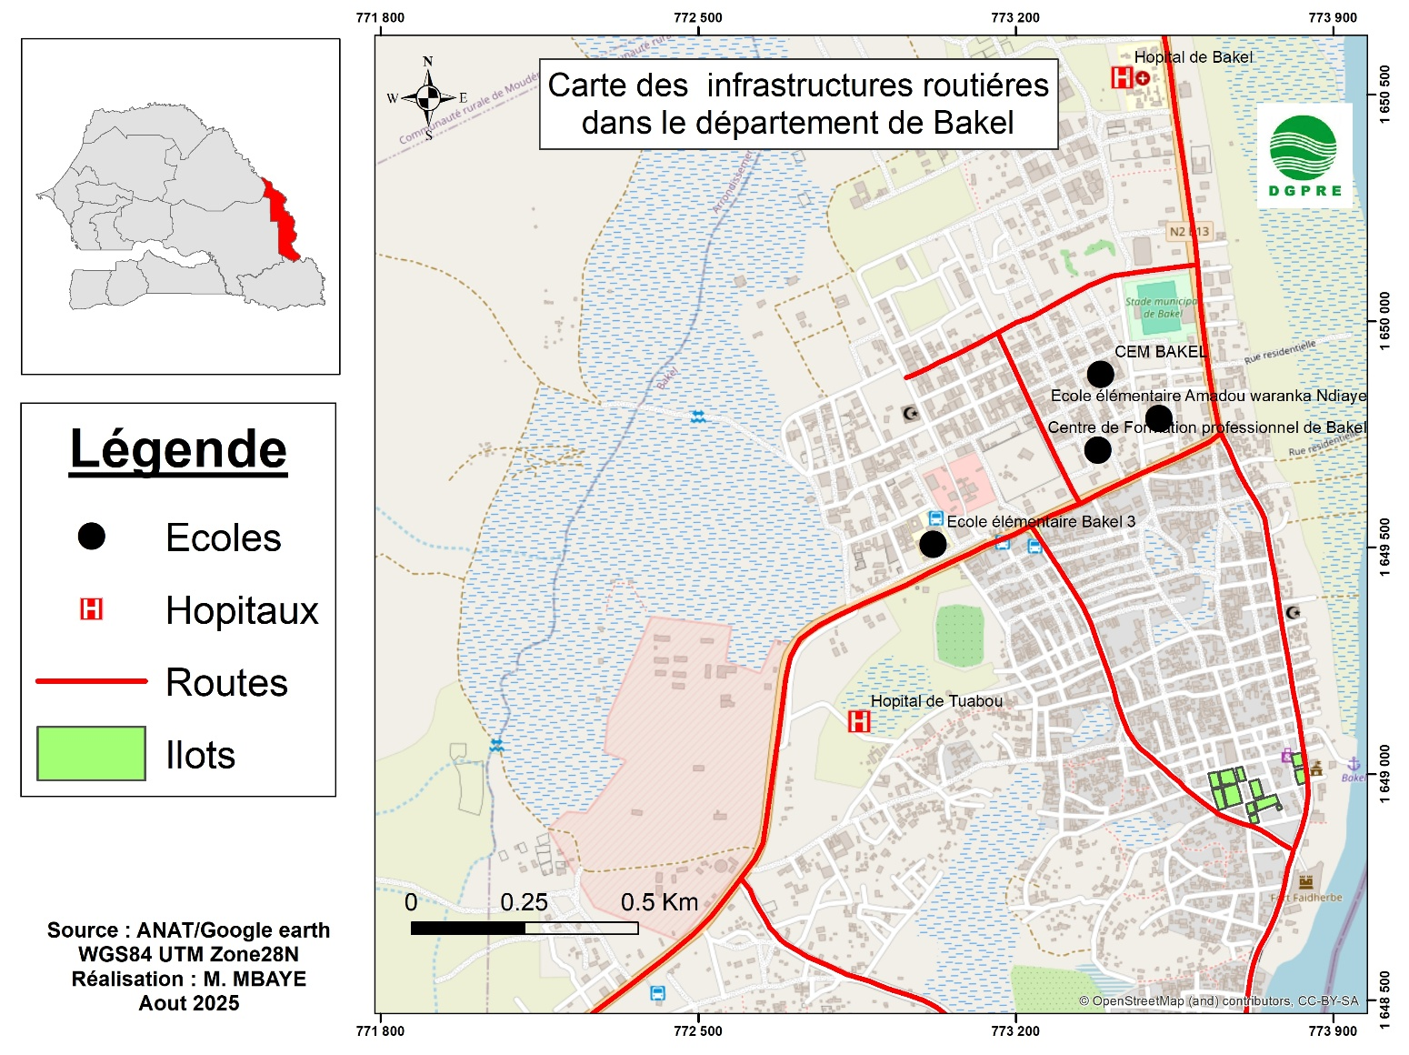

Figure 8: Carte des infrastructures routières dans le département de Bakel

Figure : Carte des infrastructures routières dans le département de Bakel

Figure : Carte des infrastructures routières dans le département de Bakel

Figure : Carte des infrastructures routières dans le département de Bakel

Figure : Carte des infrastructures routières dans le département de Bakel

Figure : Carte des infrastructures routières dans le département de Bakel

Figure : Carte des infrastructures routières dans le département de Bakel

Figure : Carte des infrastructures routières dans le département de Bakel

Figure : Carte des infrastructures routières dans le département de Bakel

Figure : Carte des infrastructures routières dans le département de Bakel

Figure : Carte des infrastructures routières dans le département de Bakel

Figure : Carte des infrastructures routières dans le département de Bakel

Figure : Carte des infrastructures routières dans le département de Bakel

Figure : Carte des infrastructures routières dans le département de Bakel

Figure : Carte des infrastructures routières dans le département de Bakel

Figure : Carte des infrastructures routières dans le département de Bakel

Cette carte des infrastructures routières dans le département de Bakel a été réalisée à partir de données collectées sur Google Earth. La zone d’étude a été choisie puis les éléments tels que les routes, hôpitaux, écoles et ilots ont été numérisés manuellement. Ces données vectorielles ont été enregistrées au format KML dans un dossier spécifique. Ensuite, les fichiers KML ont été importés dans ArcGIS où une conversion a été effectuée pour intégrer ces données dans un SIG et permettre une analyse et une cartographie précises.

## Géo référencement

Le géo référencement consiste à associer une image raster à un système de coordonnées géographiques afin de l’intégrer correctement dans un SIG pour une exploitation spatiale précise.

* **Image non géo référencer**

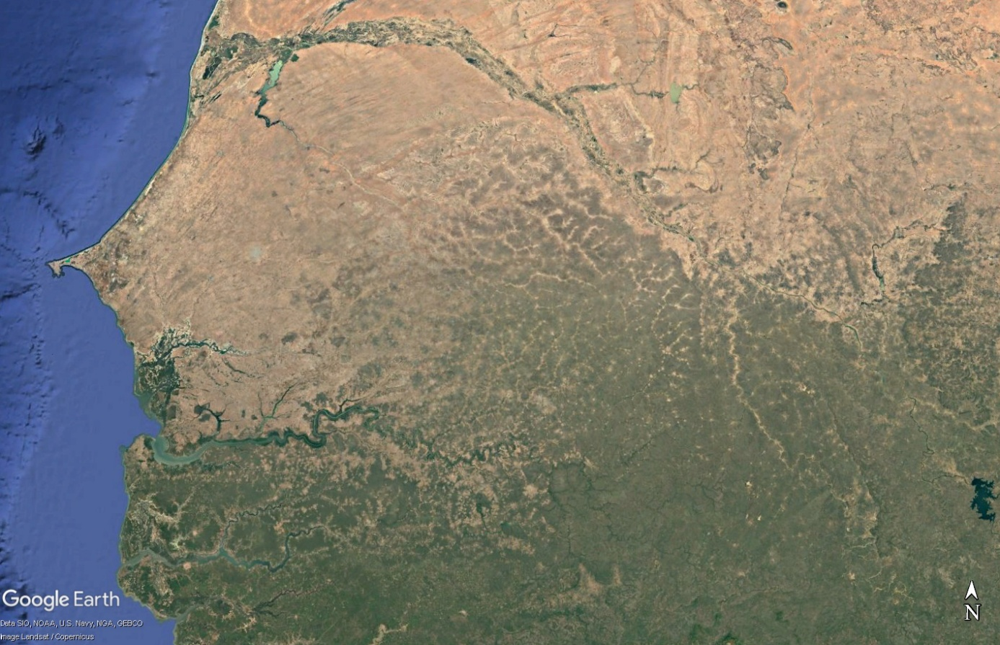Avant toute analyse spatiale, il est nécessaire de géo référencer cette image afin de l’intégrer correctement dans un environnement SIG. L’image ci-dessous illustre l’état initial, sans référence spatiale, ce qui empêche toute superposition avec d’autres couches cartographiques.

Figure 9: Image du Sénégal ; Google Earth

Figure : Image du Sénégal ; Google Earth

Figure : Image du Sénégal ; Google Earth

Figure : Image du Sénégal ; Google Earth

Figure : Image du Sénégal ; Google Earth

Figure : Image du Sénégal ; Google Earth

Figure : Image du Sénégal ; Google Earth

Figure : Image du Sénégal ; Google Earth

Figure : Image du Sénégal ; Google Earth

Figure : Image du Sénégal ; Google Earth

Figure : Image du Sénégal ; Google Earth

Figure : Image du Sénégal ; Google Earth

Figure : Image du Sénégal ; Google Earth

Figure : Image du Sénégal ; Google Earth

Figure : Image du Sénégal ; Google Earth

Figure : Image du Sénégal ; Google Earth

* **Image géo référencé**

Lors du géo référencement dans ArcMap, le calage de l’image a été réalisé en utilisant la couche des régions du Sénégal comme référence. Pour chaque point de calage, le curseur a été positionné manuellement sur l’image, puis les coordonnées X et Y (longitude et latitude) ont été relevées et copiées. Ensuite, un clic droit sur le point → Input X, Y a permis de renseigner précisément les coordonnées géographiques, assurant un alignement correct de l’image avec les données vectorielles existantes.

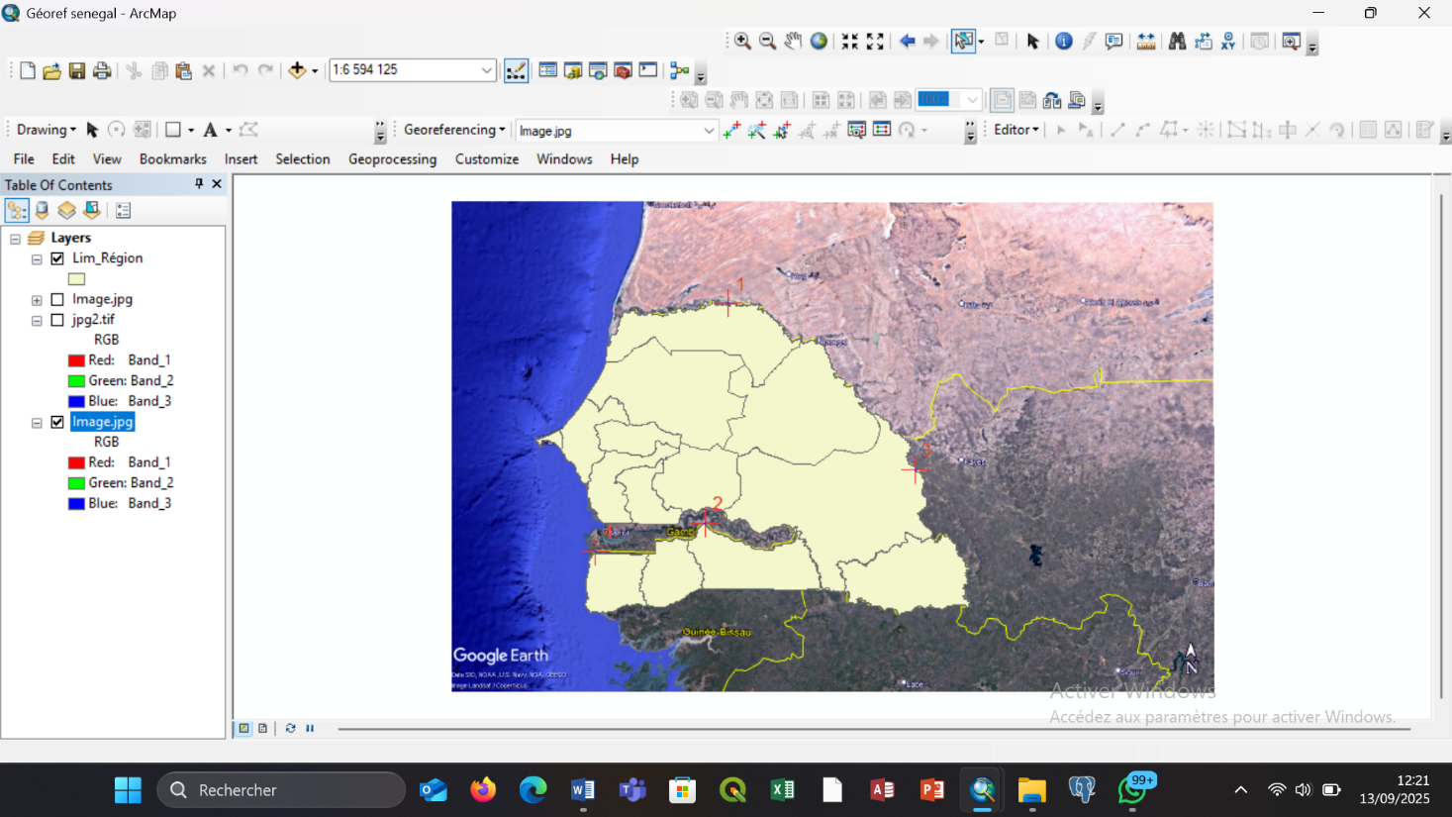

Figure 10: Image géo référence sur Arc gis

Cette étape a permis d’intégrer l’image raster dans un référentiel spatial cohérent, rendant possible sa superposition avec d’autres couches SIG et son exploitation dans les analyses spatiales ultérieures.

# Apports et contraintes

Dans le cadre de ce stage, plusieurs enseignements ont été tirés, tant sur le plan technique que professionnel. Toutefois, certaines limites ont également été rencontrées au cours du travail. Cette partie mettra en évidence, d’une part, les apports du stage, et d’autre part, les principales contraintes rencontrées.

## Les apports du stage

Le stage a constitué une véritable opportunité d’apprentissage et d’intégration dans un environnement professionnel. Plusieurs apports peuvent être distingués :

## Apports techniques

* Maîtrise de logiciels SIG tels qu’ArcGIS et QGIS.
* Réalisation de cartes thématiques, géo référencement d’images, gestion de données spatiales.
* Utilisation de formats de données variés (KML, CSV, Shape file).
* Expérience concrète de la collecte, du traitement et de l’analyse de données géographiques.

## Apports méthodologiques

* Suivi rigoureux d’un processus de production cartographique.
* Développement de l’autonomie et de la capacité à résoudre des problèmes techniques.
* Approche rigoureuse dans le traitement et l’analyse de données spatiales.

## Apports professionnels

* Immersion dans un environnement institutionnel centré sur la gestion durable des ressources en eau.
* Compréhension des enjeux liés à l’eau au Sénégal à travers les missions de la DGPRE.
* Renforcement de l’autonomie, de l’organisation et du sens des responsabilités.
* Amélioration de la communication professionnelle.

## Contraintes du stage

Malgré l’intérêt général du stage et les compétences acquises, plusieurs contraintes ont quelque peu limité l’expérience.

## Contraintes techniques et professionnelles

Le stage s’est principalement concentré sur la production cartographique, avec une marge de manœuvre relativement réduite pour explorer d’autres aspects du traitement et de l’analyse spatiale. Néanmoins, cette spécialisation m’a permis de consolider mes compétences dans la réalisation de cartes thématiques et de maîtriser plus en profondeur les logiciels SIG.

## Contraintes logistiques

La distance entre mon domicile à Gueule Tapée (Dakar) et le site de la DGPRE à Diamniadio a constitué une contrainte importante. Bien que bénéficiant du transport administratif, il m’était nécessaire de partir très tôt chaque matin, ce qui engendrait parfois une fatigue accumulée. Toutefois, cette organisation m’a permis de renforcer ma discipline personnelle et d’améliorer ma gestion du temps.

## Contraintes organisationnelles

Le suivi encadrant, bien que marqué par une réelle disponibilité de mon maître de stage, a parfois été limité en raison de sa charge de travail. Cette situation a réduit la fréquence des retours directs sur certaines activités. Cependant, IL m’a encouragé à faire preuve d’autonomie, à chercher des solutions par moi-même et à valoriser l’esprit d’initiative dans le cadre de mes missions.

# CONCLUSION

Au terme de ce stage effectué au sein de la Direction de la Gestion et de la Planification des Ressources en Eau (DGPRE), je retiens une expérience à la fois formatrice et enrichissante. Elle m’a permis de confronter les connaissances théoriques acquises dans le cadre universitaire aux réalités pratiques du terrain. Ce passage dans une institution nationale de référence a consolidé mes compétences techniques, notamment en cartographie et en systèmes d’information géographique, tout en m’initiant à la rigueur et aux exigences du milieu professionnel.L’élaboration de cartes thématiques, la collecte et le traitement de données géographiques, ainsi que le géo-référencement ont constitué des activités centrales de ce stage. Ces tâches m’ont offert l’opportunité de renforcer ma maîtrise des logiciels SIG (ArcGIS et QGIS) et d’acquérir une méthodologie de travail rigoureuse. Par ailleurs, le contact avec les équipes de la DGPRE m’a sensibilisé à l’importance de la gestion durable des ressources en eau dans le contexte sénégalais et ouest-africain. Certes, quelques contraintes techniques, logistiques et organisationnelles ont ponctué mon stage. Cependant, loin d’être des freins, elles se sont révélées être des occasions d’apprentissage, en développant chez moi des qualités d’adaptation, de discipline et d’autonomie, indispensables pour évoluer dans le monde professionnel. Enfin, cette immersion à la DGPRE constitue une étape décisive dans mon parcours académique et professionnel. Elle m’a conforté dans mon choix d’orientation et m’incite à approfondir mes connaissances en géomatique appliquée à la gestion des ressources naturelles. Elle ouvre également des perspectives pour de futures collaborations avec des institutions œuvrant dans le domaine de l’eau, ressource vitale et stratégique pour le développement durable.